Положение
о проведении областного конкурса детского рисунка
«Зимняя птица»
1. Цели и задачи
Цель: развитие творческого мышления детей средствами изобразительного искусства, помощь детям, оставшимся без родителей.
Задачи:
- создание творческой площадки для детей, увлекающихся изобразительным искусством,
- развитие воображения, фантазии и творческого мышления
- выявление талантов в области изобразительного искусства.
2. Организаторы конкурса
Организатором конкурса является Арт-студия «Красная ворона»
3. Участники конкурса
Для участия в конкурсе приглашаются воспитанники дошкольных образовательных учреждений, учреждений дополнительного образования, учащиеся образовательных учреждений города и области.
Конкурс проводится по следующим возрастным группам:
1) дети 5-7 лет;
2) дети 8-10 лет.
3) дети 11-13 лет
4. Условия проведения конкурса
- на конкурс принимаются творческие работы формата А3, выполненные в любых изобразительных техниках.
- жанр может быть любой (натюрморт, пейзаж, портрет, фантастическая картина и т.д.), главное, чтобы в изображении присутствовал образ птицы , и ощущалась зимняя атмосфера.
- для участия в конкурсе нужно оплатить организационный взнос в размере 100 руб. на карту Сбербанка 63900216 9020127300 или по реквизитам: 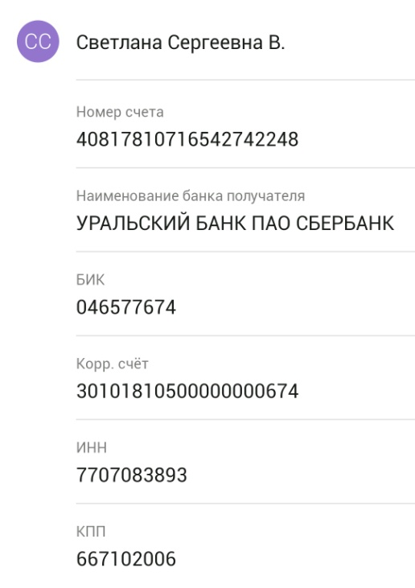
- Для участия в конкурсе нужно прислать на эл. почту kr.vorona@bk.ru ФОТО работы в формате jpg (без лишних предметов и в хорошем качестве) ,а в названии файла указать имя, фамилию, возраст автора (например - Иван Петров 8 лет) + чек об оплате +заявка на конкурс (см. ниже)
- Все участники конкурса получат дипломы в электронном виде, руководители и организации - благодарности, а победители - дипломы в печатном виде и памятные подарки.
Критерии оценки:
- Отражение тематики,
- Оригинальность замысла (идея),
- Мастерство исполнения (художественные достоинства работы).
5. Организация конкурса
- Приём творческих работ с 15 по 25 декабря 2018 года
- Отдельная номинация «Приз зрительских симпатий» в каждой возрастной группе будет проводиться в группе ВК, Одноклассниках, Instagram (альбом будет доступен только подписчикам группы). Голоса из трех групп будут складываться.
- Работа жюри и голосование с 26 декабря 2018 года по 7 января 2019 года
- Приём ОРИГИНАЛОВ творческих работ 9 и 11 января с 16.00 до 19.00, ул. Октябрьской революции д.44 («Институт 21 век»), 3 этаж, 30 кабинет. Можно оставить на вахте 9-13 января с 11.00-19.00
Работы должны быть оформлены в паспарту из белого ватмана шириной 4 см. со всех сторон. В нижнем правом углу паспарту должна быть этикетка, где указаны: название работы (выделить жирным), Ф.И, возраст автора, образовательное учреждение, техника исполнения, Ф.И.О. руководителя. Этикетка должна быть напечатана на белой бумаге, шрифт Times New Roman, размер шрифта – 16 кегль, одинарный межстрочный интервал.
- Выставка лучших работ конкурса пройдет с 21 по 31 января 2019 года по адресу: ул. Октябрьской революции д.44 («Институт 21 век»), 3 этаж. Награждение победителей состоится 26 января.
- Часть средств пойдет на рождественские подарки детям, оставшимся без попечения родителей. 6 января 2019 года пройдет мастер-класс для детей в СОЦИАЛЬНО-РЕАБИЛИТАЦИОННом ЦЕНТРе ДЛЯ НЕСОВЕРШЕННОЛЕТНИХ № 2 ТАГИЛСТРОЕВСКОГО РАЙОНА ГОРОДА НИЖНИЙ ТАГИЛ, где мы подарим ребятам рождественские подарки. Отчет о нашем мероприятии вы сможете увидеть у нас на сайте www.krvorona.ru 7 января 2019. А также, в группе ВКонтакте, Одноклассниках, Инстаграмм.
Ваши средства пойдут на благое дело!

Наши контакты:
Т. 8-963-050-44-65, 8-912-231-03-39.
вк.https://vk.com/krvorona
ок. https://ok.ru/krvorona
сайт: www.krvorona.ru
Instagram @krasnaya_vorona_izo
Электронная почта:
art.kr.v@bk.ru

Заявка на конкурс детского рисунка
«Зимняя птица».
ФИ ребенка | Возраст | Название работы | Руководитель  ФИО полностью | Телефон | Эл.почта | Организация  (полное название)

